软件需求规格说明(SRS)

**——冯井小学网络集体备课系统**

目录

软件需求规格说明(SRS) 1

1. 范围 4

1.1. 标识 4

1.2. 系统概述 4

1.2.1. 软件名称 4

1.2.2. 软件功能 4

1.2.3. 系统内部构造 5

1.2.4. 用户 5

1.2.5. 开发人员 6

1.3. 文档概述 6

1.4. 基线 6

2. 引用文件 6

3. 需求 6

3.1. 所需的状态和方式 6

3.2. 需求概述 6

3.2.1目标 6

3.2.2系统总体功能和业务结构 6

3.2.3用户的特点 7

3.2.4约束条件 7

3.3. 功能需求 7

系统用例图 7

3.3.1. 教学资源分享系统 7

3.3.2. 教师备课系统 8

3.3.3. 教师个人中心 11

3.3.4. 管理员后台管理系统 12

3.4. 外部接口需求 12

3.4.1. 接口标识和接口图 12

3.4.2. 与用户管理子系统的接口 12

3.4.3. 与课程管理（排课、选课）子系统的接口 13

3.4.4. 与资源中心子系统的接口 13

3.5. 内部接口需求 13

3.6. 适应性需求 13

3.7. 保密性需求 13

3.7.1. 用户信息保密 13

3.7.2. 试题保密 13

3.7.3. 学生成绩保密 14

3.7.4. 其他声明 14

3.8. 环境需求 14

3.9. 计算机资源需求 14

3.9.1计算机硬件需求 14

3.9.2计算机软件需求 15

3.9.3计算机通信需求 15

3.10. 操作 15

3.11. 故障处理 15

3.12.1. 网络故障 15

3.12.2. 数据库故障 16

3.12.3. 软件服务端故障 16

3.12. 有关人员需求 16

3.13. 需求的优先次序和关键程度 16

4. 合格性规定 16

5. 尚未解决的问题 16

6. 注解 16

附录 17

1. 本子系统与其他子系统的结构关系和接口联系 17

2. 用例图 18

3. E-R图 19

4. 开发人员及联系方式 19

# 范围

## 标识

|  |  |  |
| --- | --- | --- |
| 文档状态：  【 】草稿  【 】正在修改  【**√**】正式发布 | 文件标识： | 需求规格说明书 |
| 当前版本： | 1.0 |
| 作者： |  |
| 完成日期： | 2011-3-25 |

## 系统概述

### 软件名称

冯井中心小学网络集体备课系统

### 软件功能

冯井中心小学网络备课系统是一套基于Internet，为实现网上教研、教师备课、教学交流设计的校园网应用软件系统。集在线备课、素材管理、权限管理、教案交流于一体，具有方便的集体备课交流和快速生成个性教案的功能，有丰富的素材资源库支持以及安全的权限控制，可以为教师的日常教学和教研活动提供切实的帮助。

系统分为两大功能模块：教学资源分享系统、教师备课系统。同时包含一个后台管理员管理系统，教师个人中心。

#### 教学资源分享系统

教学资源包括课程课件、教学图片、影片、讲义等各类资源，系统将对资源进行分科目年级整理分类（类目可定制包含其他一些类目）。

在教学资源分享系统中，游客可以浏览搜索教学资源，但是不能对资源进行评论、下载。教师可以上传资源，管理自己上传的资源（分享、修改、删除等），评论、评分资源，下载资源。管理员可以管理所有资源（修改、删除等），管理资源类目结构，资源管理员评分。

#### 教师备课系统

所谓教师集体备课，可以理解为若干名教师（1名或多名）共同商讨修订一份教案的行为。教案，指包含多个模块的富文本①数据。每份教案有一个预定义好的模块，例如包含教学课题、所用教材、教学内容、教学目标、教学重点、相关教学资源等。模块可以自由地定制增减修改模块名称。同样地，教案也是分科目年级的类目整理的。

在教师备课系统中，游客没有浏览和参与的权限。

教师可以创建教案，发起备课（邀请参与者），备课（修订教案），查看教案，参与讨论，查看教案的修订历史，生成和下载教案（Microsoft word格式），删除自己创建的教案

管理员可以管理所有的教案，管理类目结构，管理教案权限（增减参与者），对教案进行管理员评分。

教师在备课的同时，可以加入资源分享系统中的相关资源，方便在最终下载教案的时候同时能够取得相关的资源。

1. 富文本：如同word的功能，文本文字可以自由编辑格式，插入图片等

#### 后台管理员管理系统

实现上面两个模块中提到的管理员功能，管理员还可以修改自己的密码，管理教师账号

#### 教师个人中心

教师可以修改自己的一些个人信息，如登录密码，个人简介等

### 系统内部构造

本系统分为：教学资源分享系统、教师备课系统、教师个人中心、后台管理员管理系统，系统结构如图 1所示

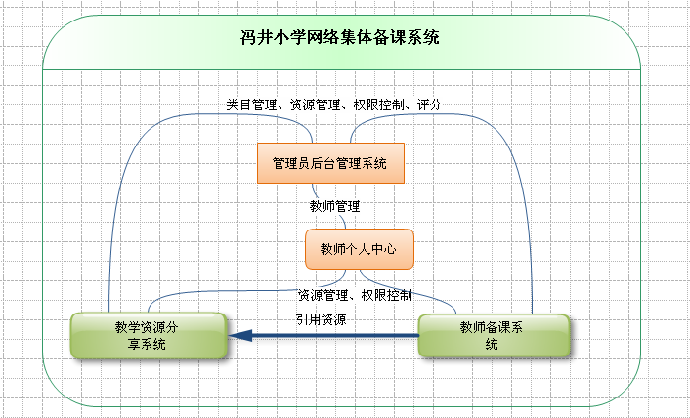

图 1：冯井小学网络集体备课系统，系统结构

### 用户

管理员、教师、游客（未登录用户）

### 开发人员

## 文档概述

需求分析采用面向对象的方法。文中主要采用用例、ER图和数据字典等方式来描述需求。

文档预期读者为使用系统人员、本系统开发小组以及系统评估小组。

## 基线

需求方需求文档_冯井中心小学网络集体备课系统.docx

# 引用文件

计算机软件文档编制规范（GB/T 8567--2006）2006年3月14日发布，2006年7月1日实施。

软件需求规格说明（SRS）

# 需求

本章分条详述系统需求，是指功能、业务(包括接口、资源、性能、可靠性、安全性、保密性等)和数据需求。

## 所需的状态和方式

本系统服务器开启状态。用户端IP具有访问本系统服务器权限并能够访问到本系统。

## 需求概述

### 3.2.1目标

实现本文“1.2.2软件功能”中所规定的功能。

### 3.2.2系统总体功能和业务结构

如本文“1.2系统概述”所示

### 3.2.3用户的特点

* **软件用户特点：**

本软件的预期最终用户是小学教师。他们普遍具有基本的电脑操作与上网技能。用户群体计算机操作技术有限，因而系统设计不应太过复杂，不应涉及过多计算机专业知识，整体界面应该人性化、易用化。

* **软件使用频度：**

该软件使用较为频繁。

系统应该满足教师日常教案管理和备课需求，满足资源共享功能需求。所以系统对网络带宽稳定性，服务器IO稳定性要求较高。

### 3.2.4约束条件

开发期限：

（待议）

开发经费：

（待议）

## 功能需求

本系统主要分为三个角色：管理员、教师、游客

### 系统用例图

系统的总体用例图如所示

### 教学资源分享系统

### 教师备课系统

#### 游客

游客没有权限浏览备课系统中的任何页面，没有权限使用相关功能

##### 登录

游客输入用户名密码进行登录，转换角色为教师或管理员

|  |
| --- |
| **登录** |
| 用例编号：Use Case - 01001 |
| 参与者：游客 |
| |  |  | | --- | --- | | 前置条件 | 正常浏览到系统 | | 后置条件 | 进入系统，角色转换 | | 主干过程 | 1. 输入账号、密码、验证码 2. 点击登录 3. 系统身份确认 4. 进入系统 | | 分支过程 | 无 | | 异常 | 1. 用户不存在或无权限 2. 密码错误 3. 验证码错误 4. 系统错误 | | 包含用例 | 无 | | |

#### 教师

##### 创建教案

|  |
| --- |
| **创建教案** |
| 用例编号：Use Case - 02001 |
| 参与者：教师 |
| |  |  | | --- | --- | | 前置条件 | 教师身份登录到系统 | | 后置条件 | 成功创建教案 | | 主干过程 | 1. 点击创建教案 2. 填写必要的内容：名称、所属科目年级、教学目标、教学计划等 3. 提交创建成功 | | 分支过程 | 无 | | 后续过程 | 创建成功后会提示是否发起备课，选择是将转到”发起备课”用例Use Case - 02002 | | 异常 | 1. 系统错误 2. 缺少必要内容，如未选择科目年级等 3. 无权限创建对于科目年级的教案 | | 包含用例 | 无 | | |

##### 发起备课

|  |
| --- |
| **发起备课** |
| 用例编号：Use Case - 02002 |
| 参与者：教师 |
| |  |  | | --- | --- | | 前置条件 | 教师身份登录系统，选择自己名下的教案，或创建教案完成 | | 后置条件 | 发起备课成功，通知相关教师 | | 主干过程 | 1. 点击发起备课功能 2. 选择要邀请参与的教师 3. 点击确认发起备课 4. 系统设定相关教师的write权限，并发送消息，发起备课成功 | | 分支过程 | 无 | | 异常 | 1. 系统错误 | | 包含用例 | 无 | | |

##### 共同备课

|  |
| --- |
| **共同备课** |
| 用例编号：Use Case - 02003 |
| 参与者：教师 |
| |  |  | | --- | --- | | 前置条件 | 教师身份登录系统，有相关备课教案的read/write权限① | | 后置条件 |  | | 主干过程 | 1. 进入浏览相关教案页面 2. 修订教案或参与讨论 | | 分支过程 | * 修订教案Use Case - 02003 – 01 * 参与讨论Use Case - 02003 - 02 | | 异常 | 1. 系统错误 2. 没有修订权限 | | 包含用例 | * 修订教案Use Case - 02003 – 01 * 参与讨论Use Case - 02003 - 02 | | |

注：①默认所有教师都有所有备课的read权限，可以查看各个备课，但只有被邀请的教师才有参与备课的权限（可定制为其他模式），参与3.3.2D权限说明

###### 修订教案

###### 参与讨论

##### 查看修订历史

##### 下载教案和相关资源

|  |
| --- |
|  |
| 用例编号：Use Case - |
| 参与者：教师 |
| |  |  | | --- | --- | | 前置条件 |  | | 后置条件 |  | | 主干过程 |  | | 分支过程 | 无 | | 异常 |  | | 包含用例 | 无 | | |

#### 管理员

管理员角色的用例行为都在管理员后台管理系统中完成，将在3.3.4中详细说明

#### 权限说明

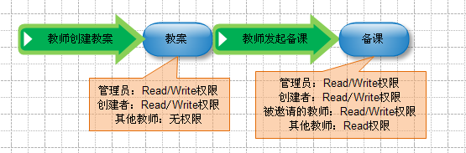

教师创建一份教案，此时，只有创建该教案的教师和管理员才能看到这份教案，并且做修改操作。当教师发起备课后，“教案”就称为“备课”。这时，所有教师都能在系统中看到这份教案，但只有教案的拥有者、被邀请参与该备课的教师和系统管理员才能对教案进行修订删除等操作。

### 教师个人中心

#### 游客

无权限

#### 教师

#### 管理员

无权限

### 管理员后台管理系统

## 外部接口需求

本系统的外部接口主要来自其他子系统的应用接口。

### 接口标识和接口图

如图A5-1- 3所示，

input：

在线测试子系统需要来自用户管理子系统的学生、教师、管理员的用户信息的和权限管理支持；本系统还需要来自排课子系统和选课子系统提供的课程信息支持 。

output：

本系统测试得出的学生成绩可供用户管理子系统更新用户信息；提供的课程测试状态信息可提供给排课子系统和选课子系统；产生的题库和历来试题，可以加以公开和非公开的标识提供给资源中心子系统使用；而课程的成绩情况等也可作为评价子系统的评价依据之一。

排课子系统

选课子系统

用户管理子系统

用户信息

课程信息

作业提交子系统

在线测试子系统

试卷及题目资源

评价依据

信息交流子系统

资源中心子系统

评价子系统

图A5-1- 3

### 与用户管理子系统的接口

input需要用户管理子系统提供必要的用户认证信息。

学生：学号，登录密码，学生基本信息（姓名、专业、班级等）

教师：工号，登录密码，教师基本信息（姓名、院系、职称等）

管理员：工号，管理员密码，管理员基本信息（姓名、部门等）

output会返回学生的成绩等信息给用户管理系统作为更新用户信息的参考。

### 与课程管理（排课、选课）子系统的接口

input需要提供课程相关的信息：

课程信息：课程号、课程基本信息（课程名称、课时等）

教学班信息：教学班号、任课教师、助教、学生名单、教学班其他信息（上课时间等）

output返回的信息：

课程、教学班的测试进行情况

课程、教学班的成绩情况

### 与资源中心子系统的接口

output：题库、试卷、参考答案（可加公开与非公开标志）、答对率

## 内部接口需求

使用基于JavaEE和SSH技术构建MVC为主题的子系统结构，内部接口具体情况待到概要设计和详细设计的时候决定。

## 适应性需求

任何支持JavaEE应用并满足该系统对服务器资源需求的服务器均可作为服务器部署对象。

任何能够顺利上网并具有权限可以访问服务器的客户端PC或其他设备均可作为客户端。

## 保密性需求

### 用户信息保密

本系统用户管理继承自用户管理子系统，遵从用户管理子系统中制定的保密原则。

### 试题保密

系统负责保密教师已经加了保密标识的试题，并保证不在学生自行练习的题库中出现。对于已加标识的保密试题，提供给资源中心使用的时候也会加保密标识

### 学生成绩保密

输出给教师的成绩单上显示成绩和对应学生的信息。

而输出给学生参考的成绩情况上对其他同学信息保密以确保个人隐私权。

### 其他声明

超出以上所述部分的保密工作需要相关人员及部门负责完成。例如，教师需要对试题保密以及学生成绩信息保密等

## 环境需求

(若有)本条应指明有关CSCI必须运行的环境的需求。例如，包括用于CSCI运行的计算机硬件和操作系统(其他有关计算机资源方面的需求在下条中描述)。

## 计算机资源需求

本条应分以下各条进行描述。

### 3.9.1计算机硬件需求

1. 服务器要求

|  |  |  |
| --- | --- | --- |
| **项目名称** | **最低配置** | **建议配置** |
| CPU | PⅣ 1.4GHz以上 | XEON四核2.4GHz以上 |
| 内存 | 2GB | 4GB以上 |
| 硬盘 | 100GB剩余空间 | 1TB剩余空间以上 |
| 网卡 | 10/100 MB自适应，支持TCP/IP协议 | 100MB，支持TCP/IP协议 |
| 其他 | 独立的可用于发布的IP地址、域名  计算机必须联机、学生成绩等相关信息存储格式为xls格式 | |

1. 客户端要求

能够流畅上网的PC机或者其他手持设备，装有IE、Firefox或其他的HTML浏览器并支持JavaScript脚本。

### 3.9.2计算机软件需求

（服务端）

* **操作系统:**

RedHat、ubuntu或其他server发行版的linux系统

* **Web服务器:**

安装Tomcat5.0或以上版本

* **数据库:**

mysql 5.以上版本

* **编译程序、测试支持软件:**

Jdk,mysql,tomcat,svn,sftp,ssh等相关软件和服务

### 3.9.3计算机通信需求

本系统需要部署到具有独立ip和域名的公网可到达的服务器上，支持HTTP,TCP/IP协议。

## 操作

部署：由开发人员和该软件维护人员部署到目标服务器上

维护：日常维护限于简单的服务器启动、关闭、重启等简单操作，复杂操作或故障维护用户需要请求相关技术人员支持。

使用：用户使用Internet浏览器访问服务器获得相关服务

## 故障处理

### 网络故障

1. 用户无法访问服务器

请用户自行检查网络设置以及是否具有权限

如果大量正常用户都无法访问，说明是服务端部署故障，请联系维护人员以及服务器管理员解决。

1. 访问缓慢

请适时更新网络设备。

或者该软件已经陈旧不能继续使用时更换更新的软件版本或其他更新的软件使用

### 数据库故障

1. 写入数据库失败

回滚修改，报告错误

1. 数据库崩溃

报告错误，使用上一轮的备份（手动备份或者自动定期备份）数据库进行恢复

### 软件服务端故障

1. 服务端程序异常或崩溃

重新启动服务器，并报告BUG请求开发维护人员协同解决。

## 有关人员需求

开发人员：周晓龙、魏昊、王北斗、魏海涛、刘文琼、王萌、周沁、吴迪

技能需求：具有JavaEE，数据库等相关方面知识，能够熟练开发JavaEE应用

用户：使用该系统的教师、学生、管理员

技能要求：能够熟练使用计算机，熟练使用基于web的应用

## 需求的优先次序和关键程度

1.功能需求

2.外部接口需求

3.保密性需求

# 合格性规定

开发人员演示

试用通过

# 尚未解决的问题

与其他子系统的交互接口有待协商统一解决

# 注解

相关说明已经附属在前面各章节中

# 附录

## 本子系统与其他子系统的结构关系和接口联系

排课子系统

选课子系统

用户管理子系统

用户信息

课程信息

作业提交子系统

在线测试子系统

试卷及题目资源

评价依据

信息交流子系统

资源中心子系统

评价子系统

图A5-1- 5

## 用例图

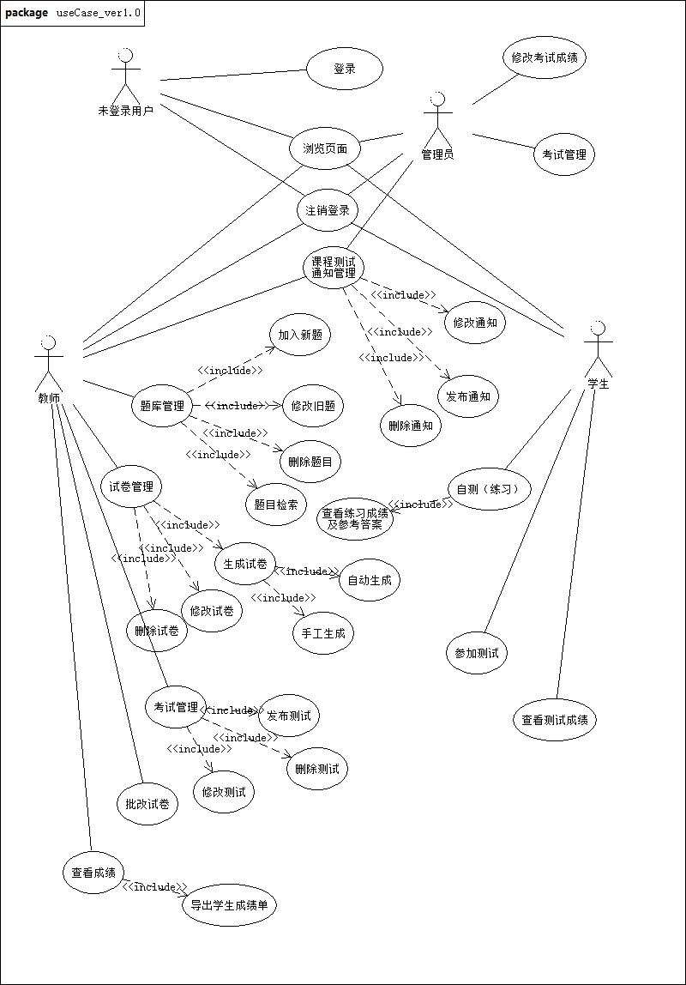

图A5-1- 6

## E-R图

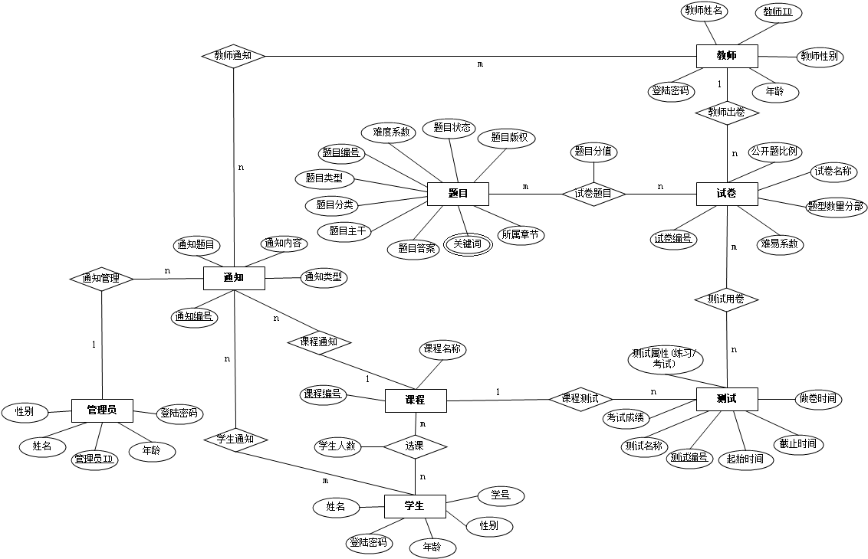

图A5-1- 7

## 开发人员及联系方式

|  |  |  |  |  |
| --- | --- | --- | --- | --- |
| **Name** | **student.ID** | **Phone Number (长、短)** | | **Email** |
| **周晓龙** | 3071102314 | 13675870206 | 687206 | [frogcherry@gmail.com](mailto:frogcherry@gmail.com) |
| **魏昊** | 3073031107 | 13732209159 | 628159 | [weihao1988927@163.com](mailto:weihao1988927@163.com) |
| **王北斗** | 3070030019 | 15968882167 | 639167 | [beidou@zju.edu.cn](mailto:beidou@zju.edu.cn) |
| **吴迪** | 3070030143 | 15988487295 | 660592 | [soselar@gmail.com](mailto:soselar@gmail.com) |
| **王萌** | 3070011050 | 13858152854 | 659854 | [wangmeng1@sina.com](mailto:wangmeng1@sina.com) |
| **魏海涛** | 3072211051 | 15336577683 |  | [weihaitao07@126.com](mailto:weihaotao07@126.com) |
| **周沁** | 3070030026 | 15988158053 | 593508 | [fatestudio@gmail.com](mailto:fatestudio@gmail.com) |
| **刘文琼** | 3070030034 | 15988158206 | 636028 | [joanecholiu@gmail.com](mailto:joanecholiu@gmail.com) |

表A5-1- 1